INDICAÇÃO Nº3031/2015

Sugere ao Poder Executivo Municipal fazer a reforma da quadra poliesportiva (Concerto de tela quebrada, pintura, iluminação, reforma na rede da tabela e gol), na Rua Da Prata esquina com a Rua Do Zinco, no bairro Jd. Mollon.

INDICA ao Senhor Prefeito Municipal, na forma regimental, determinar ao setor competente que seja feita a reforma da quadra (Concerto de tela quebrada, pintura, iluminação, reforma na rede da tabela e gol), na Rua Da Prata esquina com a Rua Do Zinco, no bairro Jd. Mollon.

Justificativa:

Conforme visita realizada, este vereador constatou que é necessário fazer a reforma da quadra com urgência, para que munícipes possam usufruir com atividades esportivas desse local.

Plenário “Dr. Tancredo Neves”, em 13 de agosto de 2015.

ADEMIR DA SILVA

-Vereador-

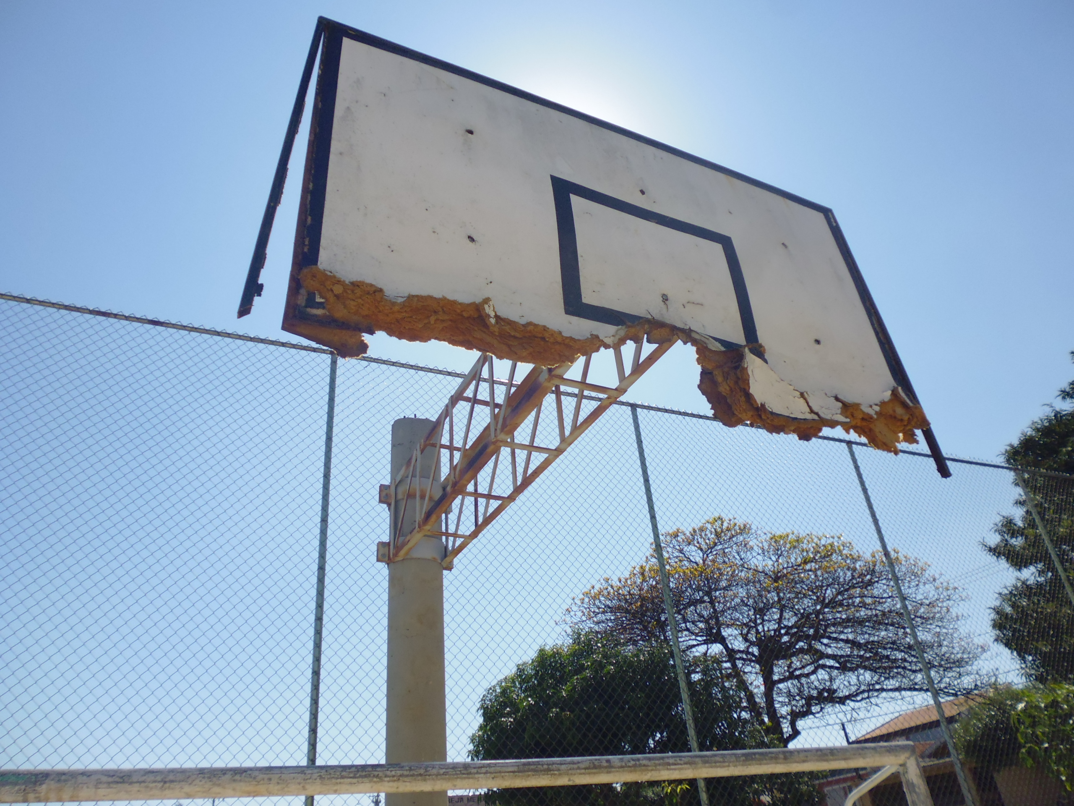

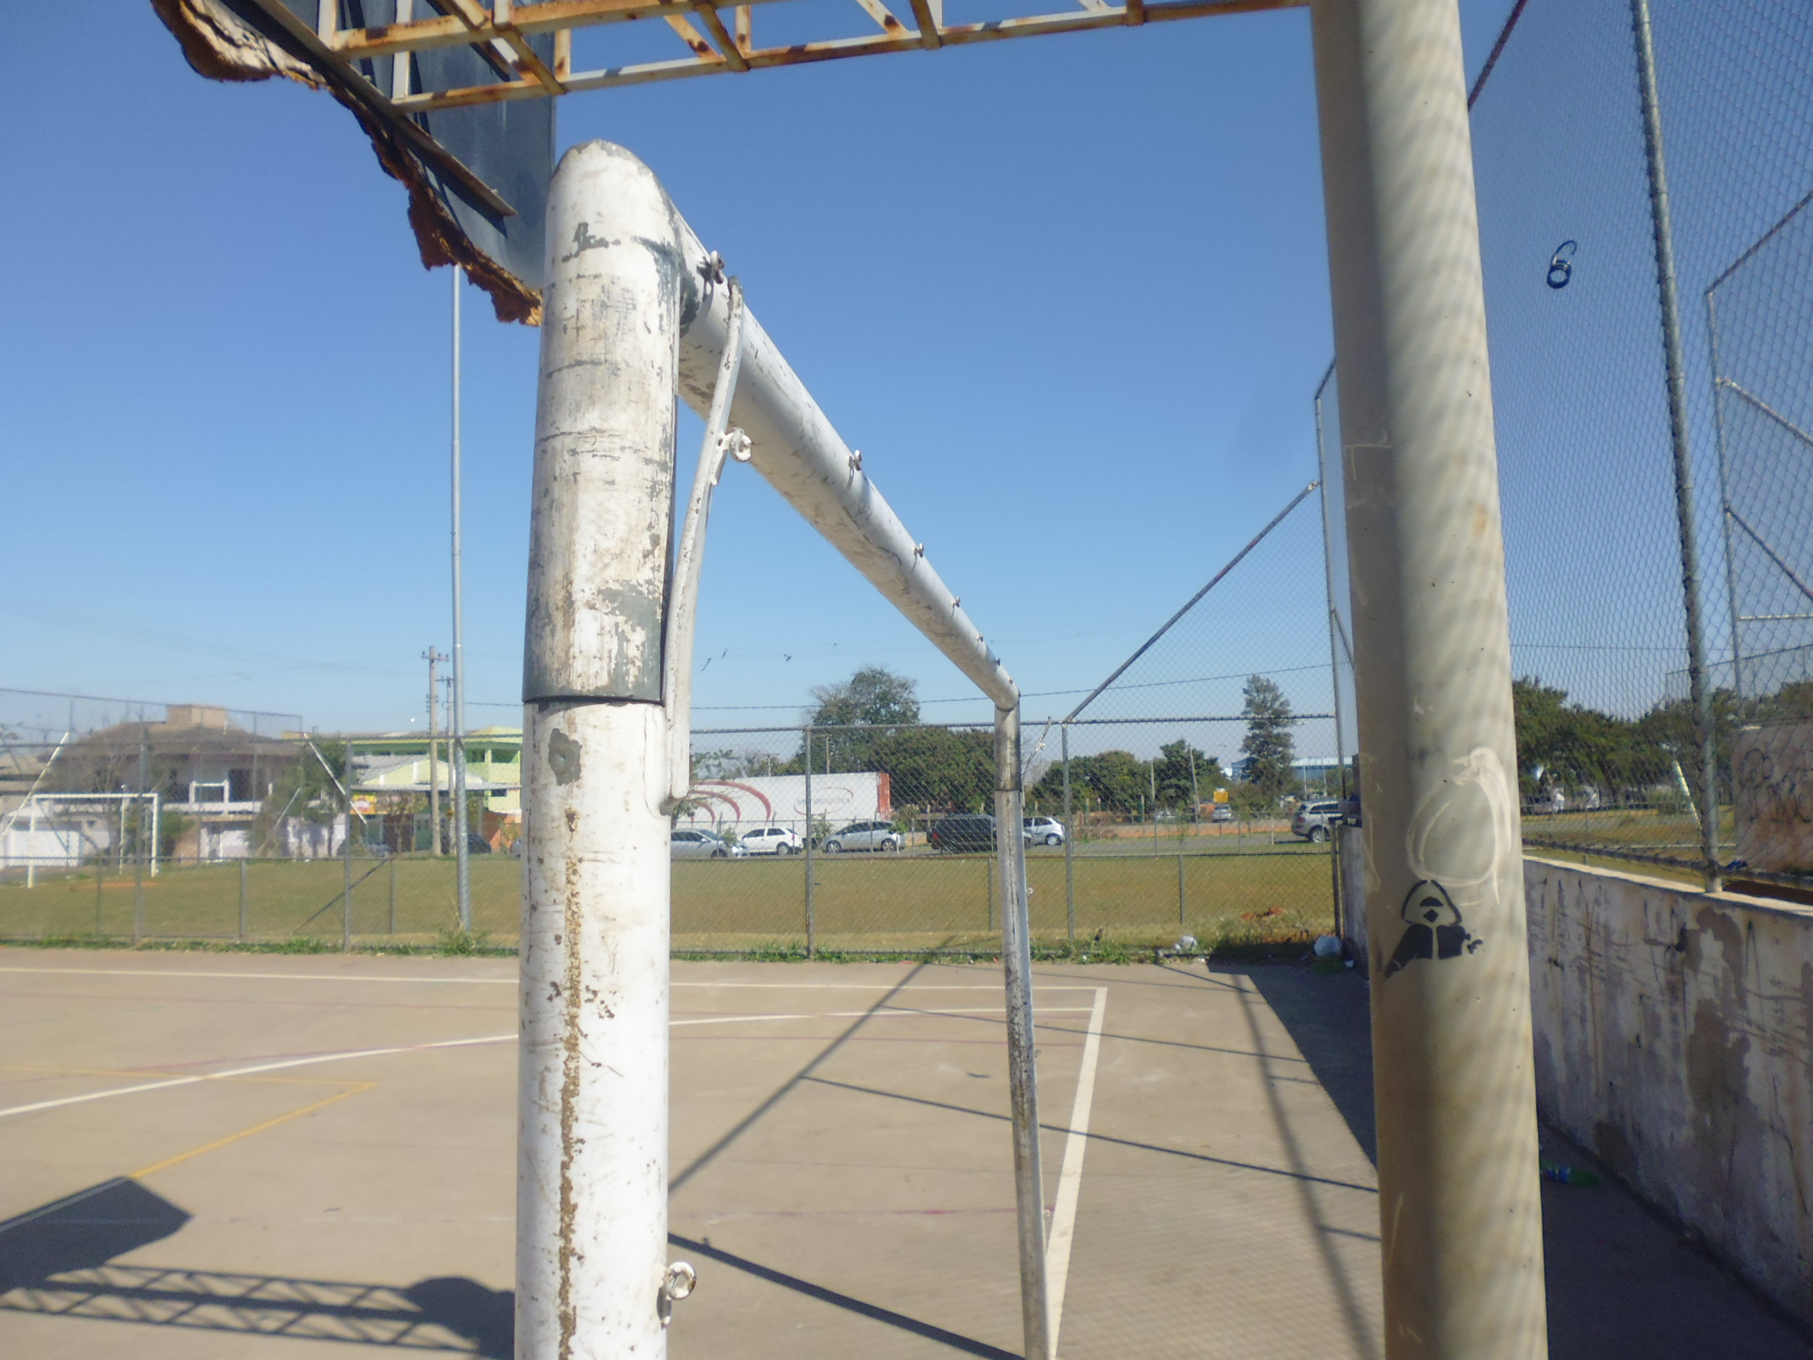

ADEMIR DA SILVA

-Vereador-

